栃木県矢板市地域おこし協力隊員（農業振興）募集要項


アイがあるまち やいた で農業をしてみませんか？

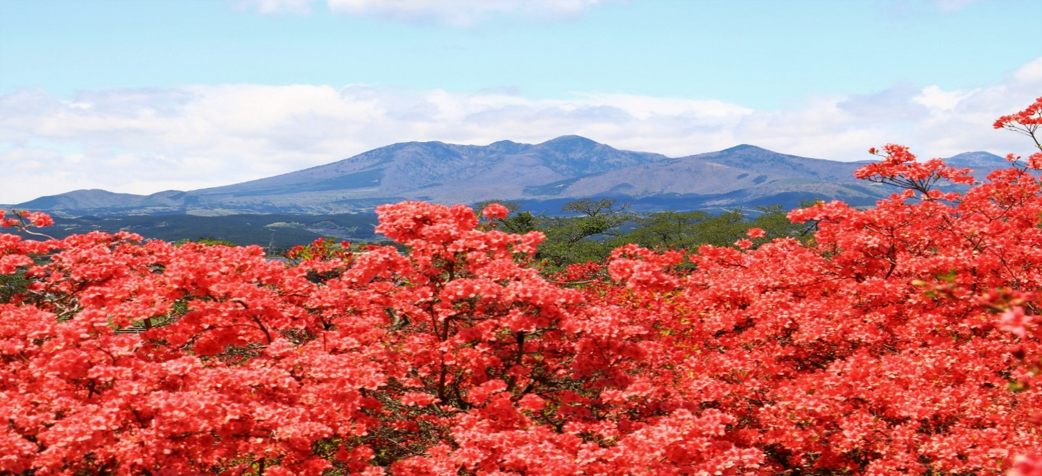

１ 募集の目的
地域農業の新たな担い手として若者や移住者による新規就農の拡大や後継者育成を図る
ため、取組の中心を担う人材として、矢板市で新規就農を目指す地域おこし協力隊員を募
集します。

２．矢板市の概要
⑴ 位置
矢板市は、栃木県の北東部に位置し、東北自動車道浦和インターチェンジから約100
キロメートル、東北自動車道仙台宮城インターチェンジから約210キロメートルの距離
にあります。
東は大田原市とさくら市、西は塩谷町、南はさくら市、北は那須塩原市に接していま
す。
⑵ 交通
東北自動車道が市の南北を縦貫し、片岡地区に矢板インターチェンジ、泉地区に矢板
北スマートインターチェンジがあり、一般国道４号と主要地方道矢板那須線が東北自動
車道とほぼ並行に走り、首都圏と東北地方や那須地域を結んでいます。
矢板地区の市街地に隣接して一般国道461号が東西に走り、日光方面と大田原市や茨
城県、福島県方面とを繋げています。
また、ＪＲ東北本線が南北を縦貫し、矢板駅と片岡駅の２駅があり、交通の便は良い
です。
⑶ 地勢
総面積は約170平方キロメートルで、市北部は日光国立公園の一部である山間が連な
り中心部から南部一帯は肥沃な関東平野の一部として、宅地や農地等利用されていま
す。
⑷ 農業
基幹産業は農業で、米、麦、大豆などに代表される土地利用型農業が盛んで、そのほ
か、いちごやとまとなどの施設野菜やねぎなどの露地野菜、りんごなどの果樹、花きの
栽培、酪農、養豚、養鶏等の多様な産地が形成されています。
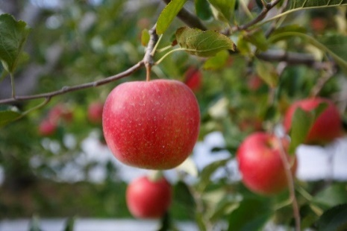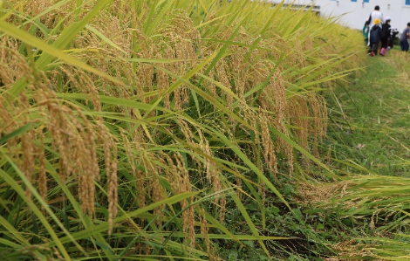

３．活動内容
⑴ 農業振興担当
ア 退任後の市内就農に向けた農業研修（市内農家の協力を受けながら）
イ その他、地域の農業振興に関する活動

４．募集対象
ア ３大都市圏をはじめとする都市地域等に居住している方で、任用後に矢板市内に住民
票を異動して居住し活動できる方（地域要件については総務省の地域おこし協力隊員の
要件に準じる）
イ 心身ともに健康で、地域の活性化に意欲と熱意があり、地域住民とともに積極的に取
り組む意思のある方
ウ 普通自動車運転免許をお持ちの方又は着任までに取得見込の方
エ パソコン（Word、Excel、PowerPoint）の操作ができる方
オ 任期終了後も継続して矢板市へ定住する意思のある方

５．募集人数
１名

６．勤務地
矢板市経済産業部農林課（矢板市本町５番４号）
７．勤務日数、時間
活動日数 原則月曜日から日曜日のうち週５日
活動時間 原則８時30分から17時15分まで ７時間45分（休憩１時間）

８．雇用形態・期間
任用形態 市の会計年度任用職員（パートタイム）として任用
委嘱期間 任用日から１年とし、活動実績等を踏まえ最長３年まで更新できます。た
だし、協力隊員としてふさわしくないと判断した場合には、委嘱期間中で
あっても委嘱を取り消すことがあります。

９．給与
月額 204,000円
（期末・勤勉手当は勤務状況に応じて支給します。）
※健康保険・厚生年金・雇用保険の加入あり

10．待遇・福利厚生
休暇 年次有給休暇、特別休暇
住居 各自準備
活動経費 活動に必要な消耗品費や研修旅費などは、市が予算の範囲内で支給しま
す。
副業 勤務時間外の副業可能。ただし、事前に届出が必要で、公序良俗に反する
副業は不可とします。
起業支援 最終年次又は任期終了翌年度において矢板市内で起業する場合には、最大
100万円を補助します。

11．申込受付期間 令和９年３月31日まで

12．審査方法
応募方法 郵送または持参
提出書類 ・履歴書（市販のもの）
・作文：題名「矢板市の農業振興関連の地域おこし協力隊としてできるこ
と、やりたいこと」（1,000文字程度、任意様式）
選考方法 第１次選考
書類選考の上、結果を応募者全員に文書で通知します。
第２次選考
第１次選考合格者について面接試験を行います。日時及び会場等の詳細に
ついては、第１次選考結果の通知の際にお知らせします。第２次選考結果
は、文書で通知します。
【問合せ及び応募書類提出先】
〒329-2192 栃木県矢板市本町５番４号
矢板市経済産業部農林課
電話：0287-43-6210／FAX：0287-44-3324
E-mail：nourin@city.yaita.tochigi.jp
※直接お持ちになる場合の受付時間は、土日祝日を除く8:30～17:15です。

13．備考
矢板市ホームページ https://www.city.yaita.tochigi.jp
⑴ 応募、選考に係る費用はすべて応募者の自己負担となります。
⑵ 提出された応募書類は返却いたしません。
⑶ 応募により知り得た個人情報については本募集業務のみに使用し、その他の用途には
使用しません。
⑷ 実施結果に係る問合せには一切応じません。

